- מָרְדְכַי קָרַע אֶת הַבְּגָדִים.
- מָרְדְכַי לָבַשׁ שַׂק, שָׂם אֵפֶר וְהִתְאַבֵּל.
- מָרְדְכַי זָעַק זְעָקָה וְהִתְפַּלֵל לה'.
- מָרְדְּכַי בִּקֵשׁ מֵאֶסְתֵר לְבַקֵשׁ רַחֲמִים עַל הַיְהוּדִים מֵהַמֶלֶךְ אַחֲשְׁוֵרוֹשׁ.
- אֶסְתֵר צָמָה, מָרְדְכַי צָם.
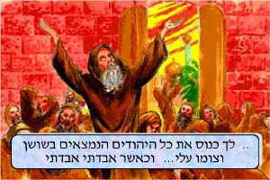
- כָּל הַיְהוּדִים צָמוּ.
הַשְׁלֵם
- מָרְדְּכַי קָרַע אֶת _____________.
- מָרְדְּכַי לָבַשׁ __________ שָׂם אֵפֶר וְהִתְאַבֵּל.
- מָרְדְּכַי __________ זָעֲקָה וְהִתְפַּלֵּל ל ______.
- מָרְדְּכַי בִּקֵּשׁ מֵאֶסְתֵּר לְבַקֵּשׁ __________ עַל הַיְּהוּדִים מֵאַחֲשְׁוֵרוֹשׁ.
- אֶסְתֵּר _________, מָרְדְּכַי _______ כָּל הַיְּהוּדִים צָמוּ.
שַׂק, זָעַק, בְּגָדִים, רְחָמִים, צָם, צָמָה, ה'.

מָרְדְּכַי | אֶסְתֵּר
צָם
זָעַק
בִּקֵּשׁ
הִתְפַּלֵּל
לָבַשׁ
מַיֵן אֶת הַמִילִים שֶׁלְמַטָה בַּשַׂקִים

שַׂק, זָעַק, בְּגָדִים, הִתְפַּלֵל, צָם, כֶּתֶר , סִדוּר.

